**Международный день детской книги: занимаемся вместе с детками.** Рекомендации родителям.

Подготовила воспитатель: Томак Е.С.

Детская литература существует относительно недавно, по сравнению с литературой «взрослой». У её истоков стоял человек, день рождения которого приходится на второе апреля. Это знаменитый писатель-сказочник Ханс Кристиан Андерсен. С 1956 года 2 апреля отмечается Международный день детской книги, и один раз в два года один из современных последователей Андерсена получает золотую медаль с его профилем. Точнее, не один, а два. И вот почему.

Этот международный праздник – напоминание о том, что нужно почитать ребёнку книжку на ночь, или «подбросить» ему новую хорошую книгу, если он уже читает сам. Вырвать его из липкого пагубного плена телевизора и компьютерных игр. А может даже, и самим перечитать любимые с малых лет книги.

У каждой семьи, где подрастают маленькие «почемучки» много книжек, но книжками они учатся обращаться бережно постепенно, как и всему остальному. Предлагаю разобрать вместе с детками имеющиеся книги, отобрать и отложить в сторону целые, не поврежденные издания, и заострить внимание на порванных книгах, которые можно вместе «полечить», как называем этот процесс у нас в группе. Нам понадобятся ножницы, желательно с круглыми концами и скотч. Во время работы проговорите детям, что рассматривать книги нужно аккуратно сидя за столом, чтоб не порвать их, перелистывать плавными движениями рук. Объясните, что книги несут нам знания и хорошее настроение.

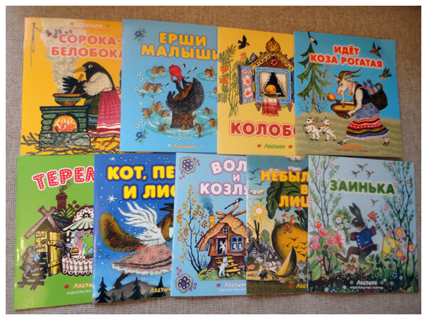

После того как книги «вылечили», можно перелистать любимую книгу и по иллюстрациям вспомнить о какой сказке на данной странице идет речь. Ребенку будет очень интересно, да еще и выполните ряд важных задач, а именно разовьете диалогическую речь, память, логику.

**Предложите детям отгадать загадки.**

1. Лечит маленьких детей,

Лечит птичек и зверей,

Сквозь очки свои глядит

Добрый доктор … (Айболит)

2. Что за странный человечек деревянный

На земле и под водой

Ищет ключик золотой?

Всюду нос суёт свой длинный.

Кто же это?. (Буратино)

3. Возле леса, на опушке,

Трое их живёт в избушке.

Там три стула и три кружки.

Три кроватки, три подушки.

Угадайте без подсказки,

Кто герои этой сказки? (Три медведя)

4. Бабушка девочку очень любила.

Шапочку красную ей подарила.

Девочка имя забыла своё.

А ну, подскажите имя её. (Красная Шапочка)

5. Он гулял по лесу смело,

Но лиса героя съела,

На прощанье спел, бедняжка,

Его звали … (колобок)

Молодцы, отгадали всех персонажей сказок.

По итогу данного занятия можно предложить ребенку развить моторику рук, раскрашивая раскраски с любимыми персонажами сказок. Этих раскрасок полно на просторах интернета.

Всем хорошего настроения!